【 須知 】
- 請詳細閱讀您所應徵職缺的工作內容，我們盡量寫的詳盡讓您可以了解可能觸碰的工作內容，請確定您可以接受大部份的工作再投履歷。

- 本公司是【汽車維修業】，辦公室有電視電腦、有冷氣、有零食飲料、匯集大江南北有趣的客人朋友，歡迎熱情的你加入；沒有升遷制度，跟一般辦公室不同，歡迎面試時參觀工作環境再做決定。

- 應徵【行政美編助理】，必須【行政】與【美編】都能兼顧，本公司不需要高超的美編技能，能接受您還在學習美編軟體(能做出下圖的程度)，若只願做【美編】請去專業設計公司應徵。

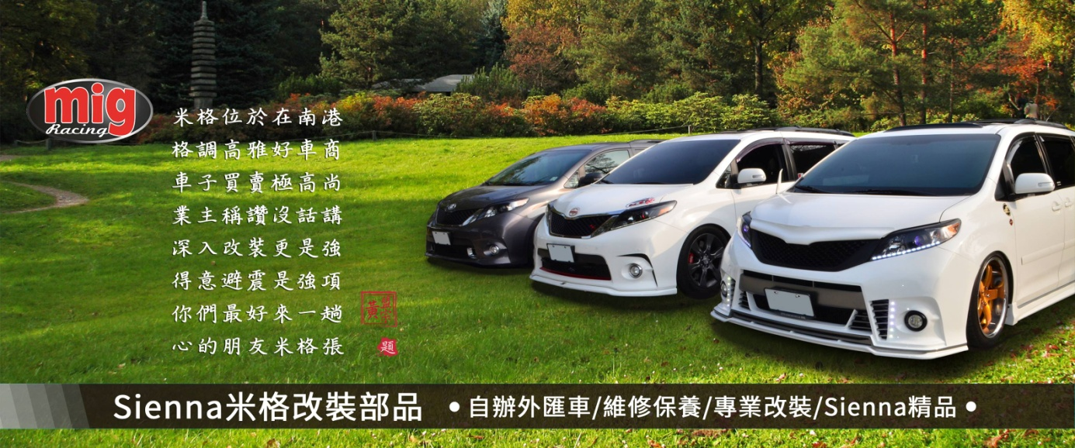
★公司歡迎想累積經驗、肯學肯做的年輕朋友!!!

